**29 октября в нашей школе прошел Единый методический день.**

**ПЛАН**

**проведения Единого Методического Дня**

**«Технологии работы со слабо мотивированными детьми и детьми с высоким уровнем познавательной активности»**

В МАОУ «Коктюльская СОШ»

**29 октября 2014 года.**

1. **10.00- 10.20**.«Особенности организации УВП со слабо мотивированными детьми и детьми с высоким уровнем познавательной активности»

Ответственная:зам.директора по УВР Н.А.Попова

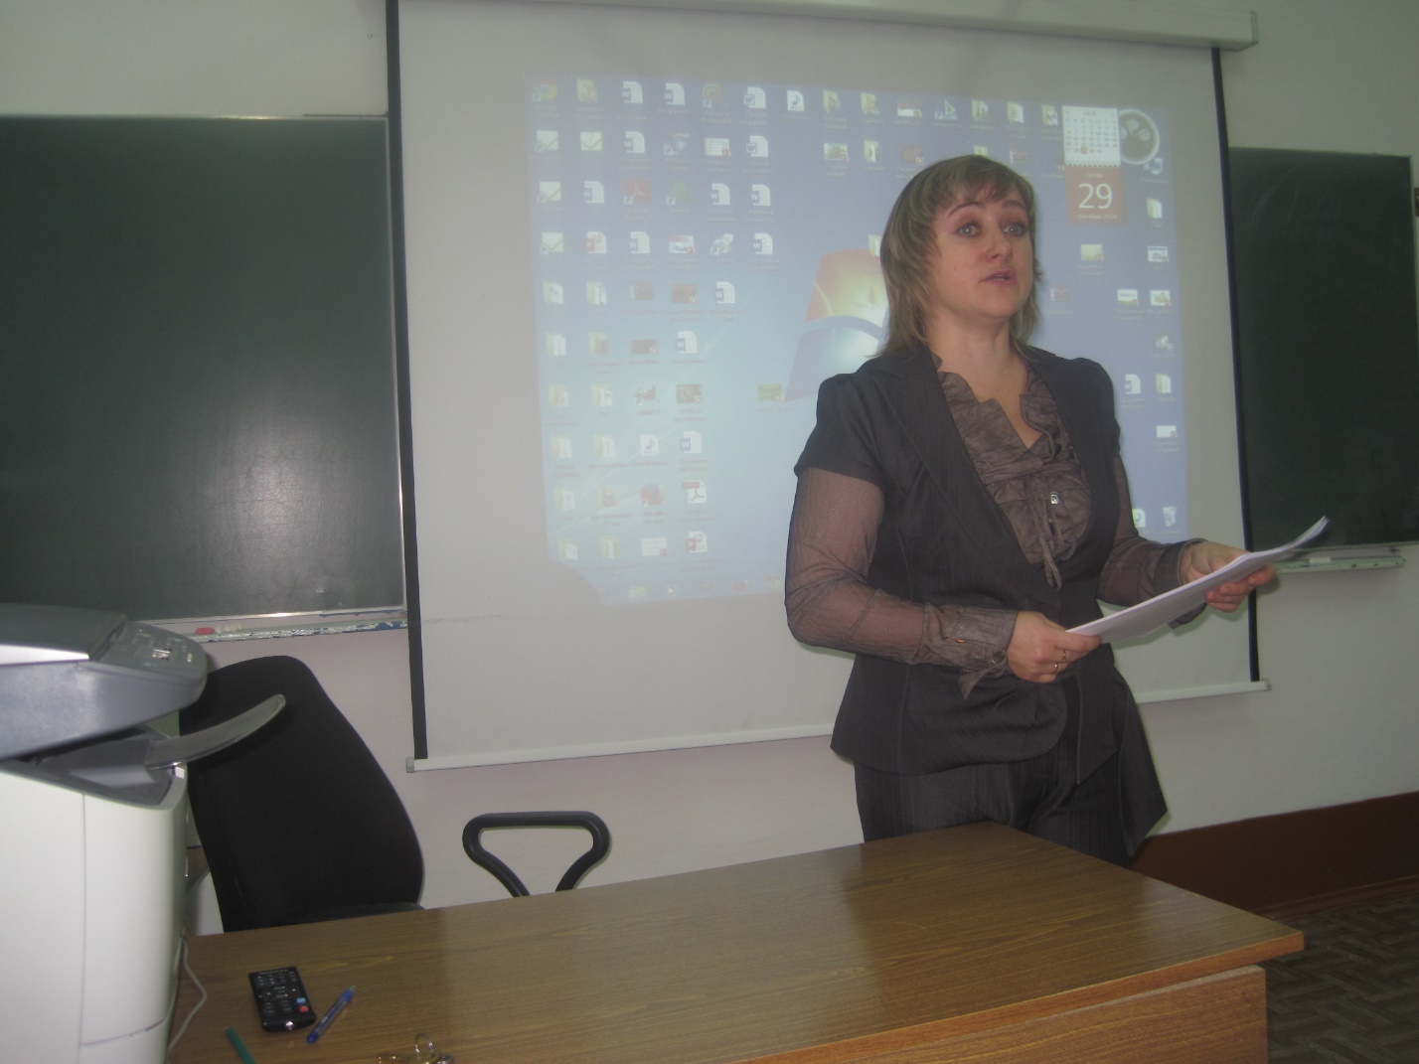

1. **10.20- 12.00** Круглый стол (из опыта работы учителей-предметников по теме методического дня)

Ответственные: руководители МО Л.В.Шипичкина, А.А.Низина

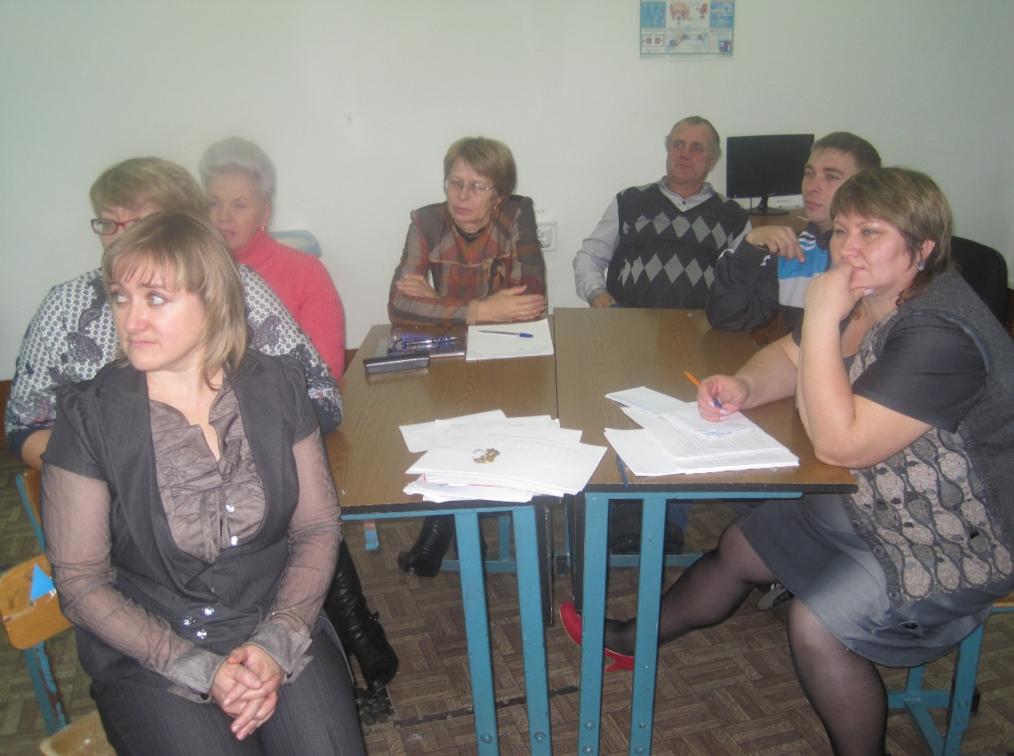

1. **12.00-13.00** Перерыв на обед
2. **13.00-14.00** Мастер-класс «10 минут из жизни…» (работа с детьми с высоким уровнем познавательной активности и слабо мотивированными детьми на уроке, занятии)

Фрагмент занятия в ДОУ Ответственная- ст.воспитатель М.Ю.Сухомлинова

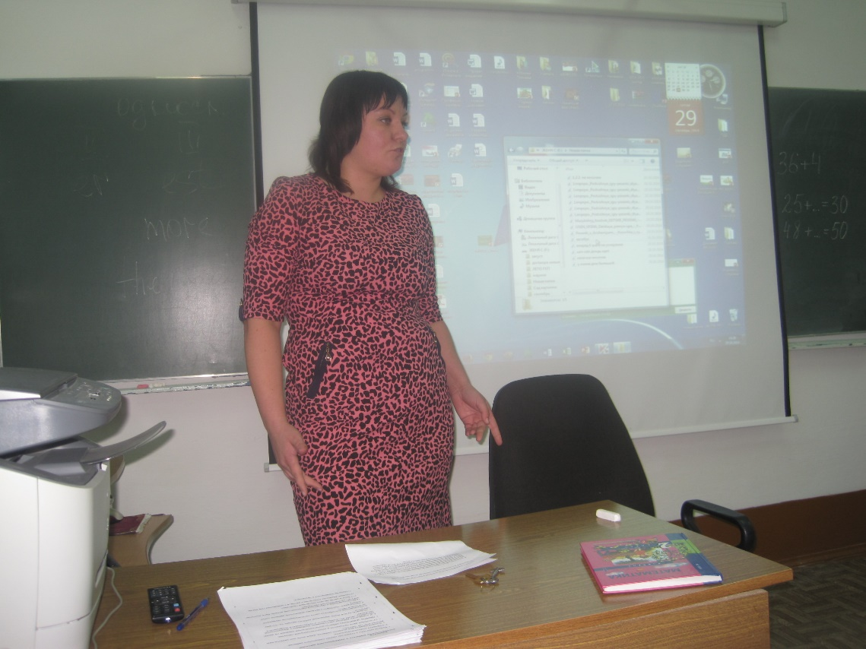

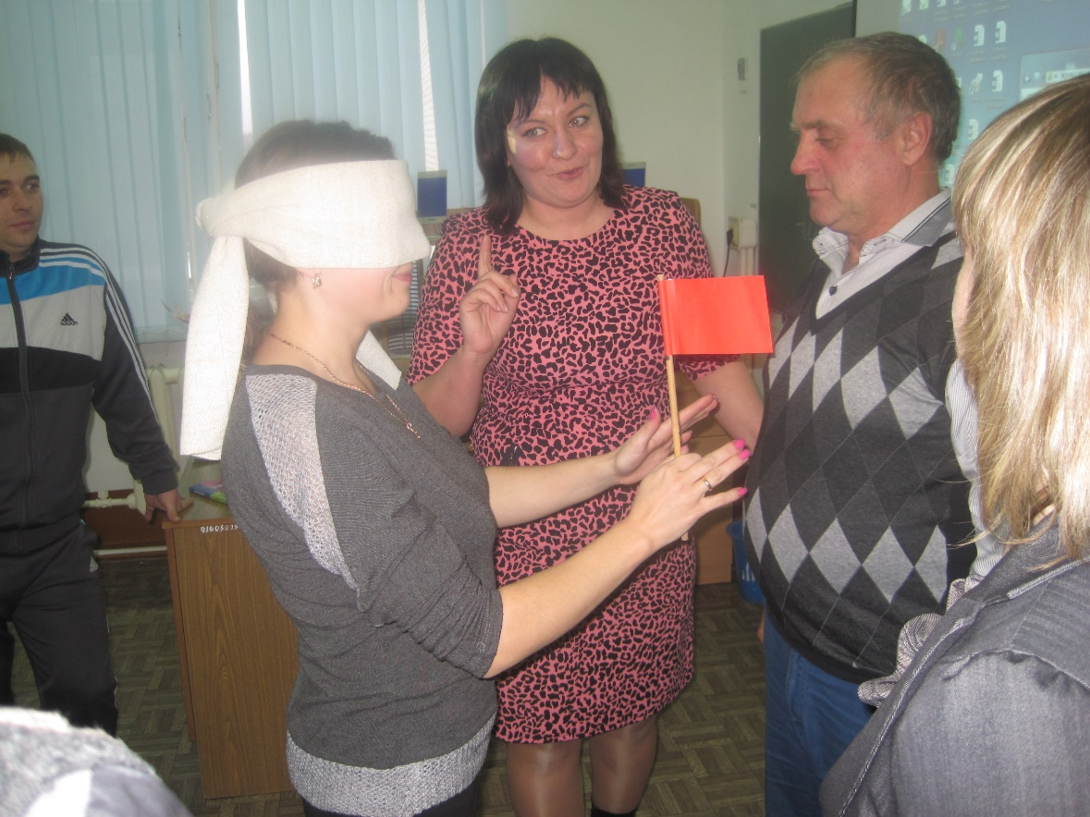

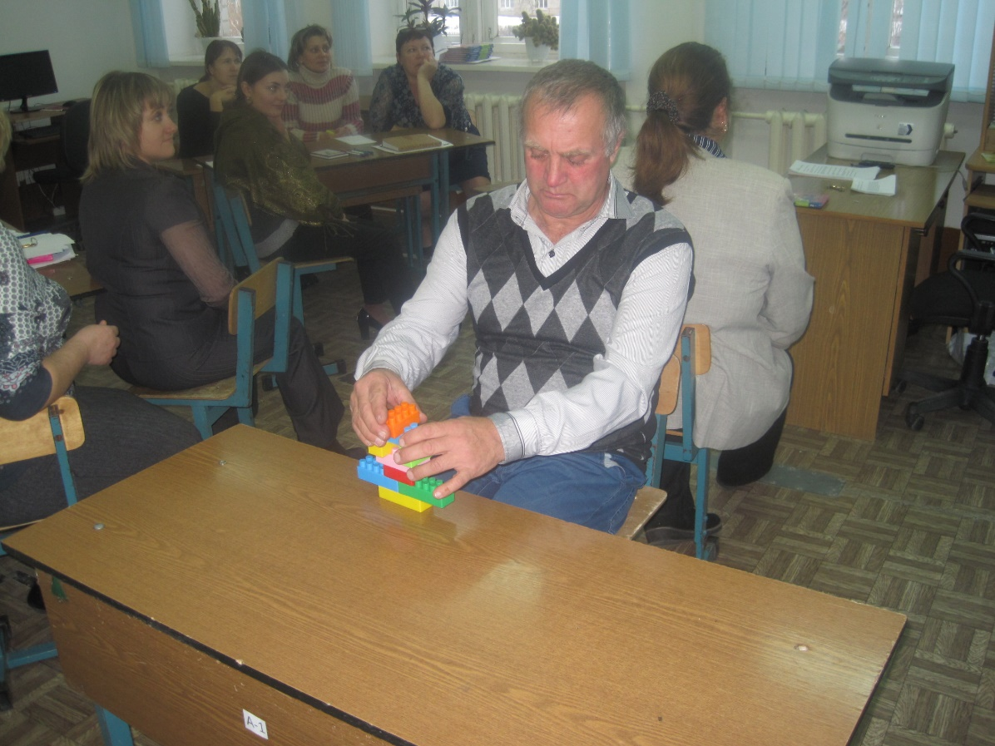

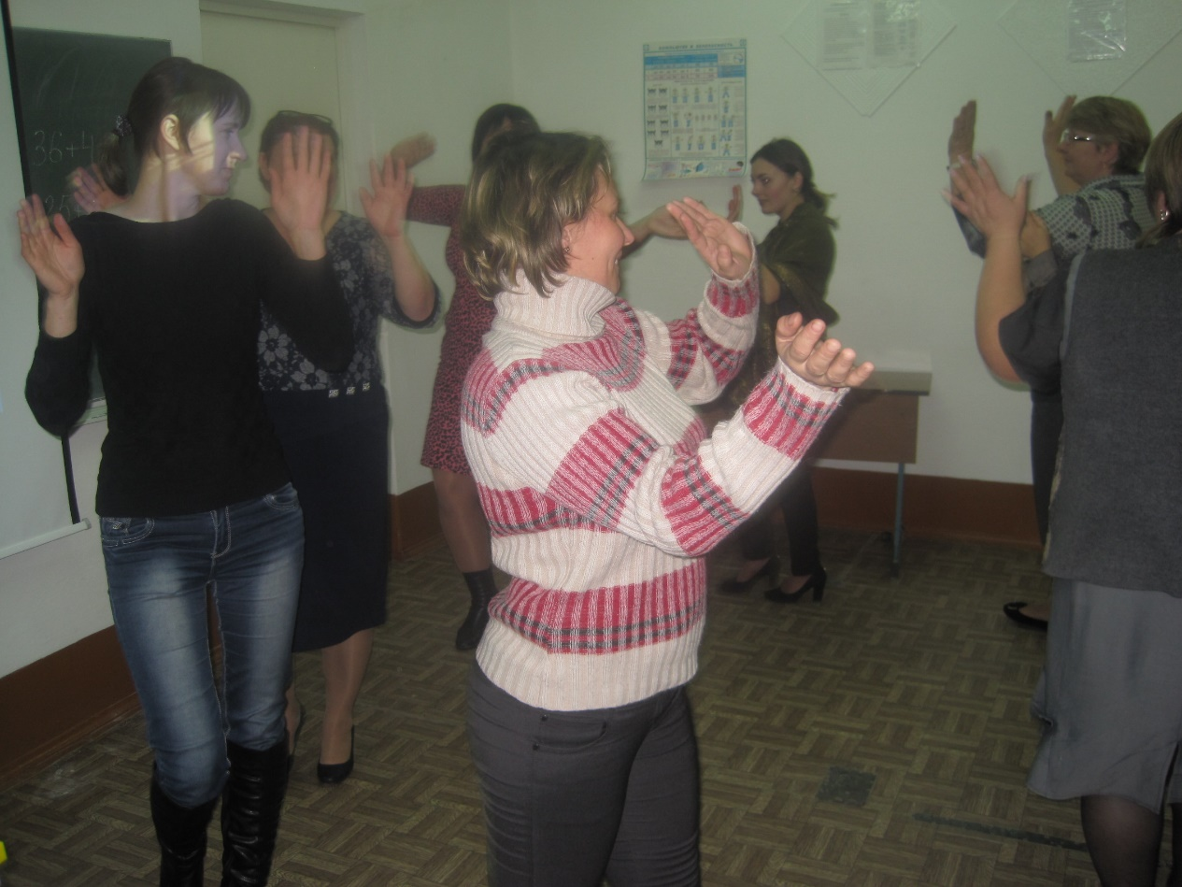

Фрагмент урока в начальном звене ответственная - учитель начальных классов В.А.Крашенинникова

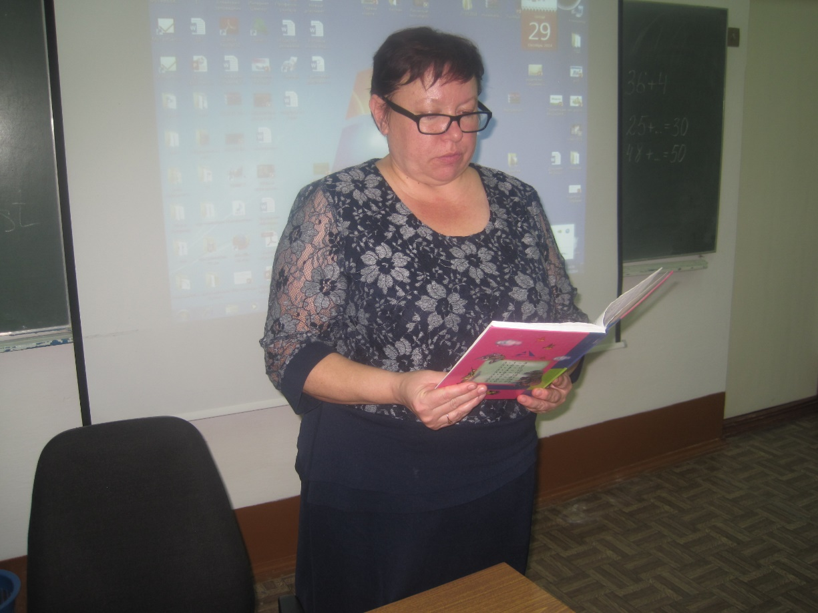

Фрагмент урока в основном звене ответственная - учитель английского языка А.А.Низина

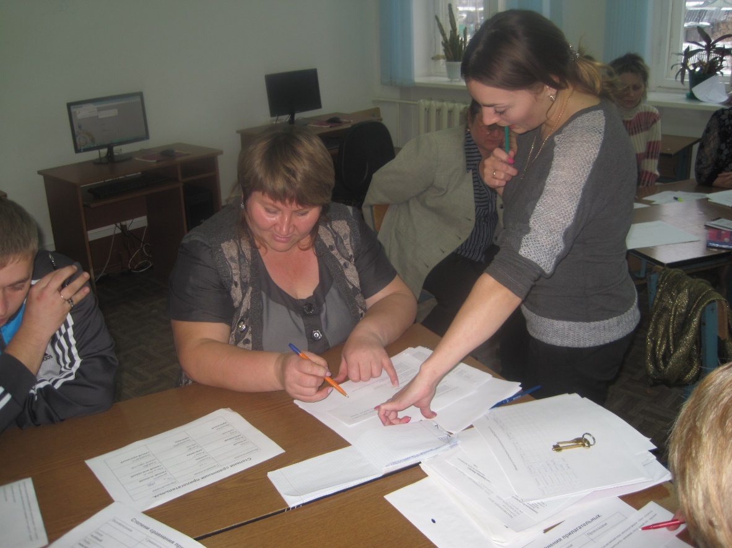

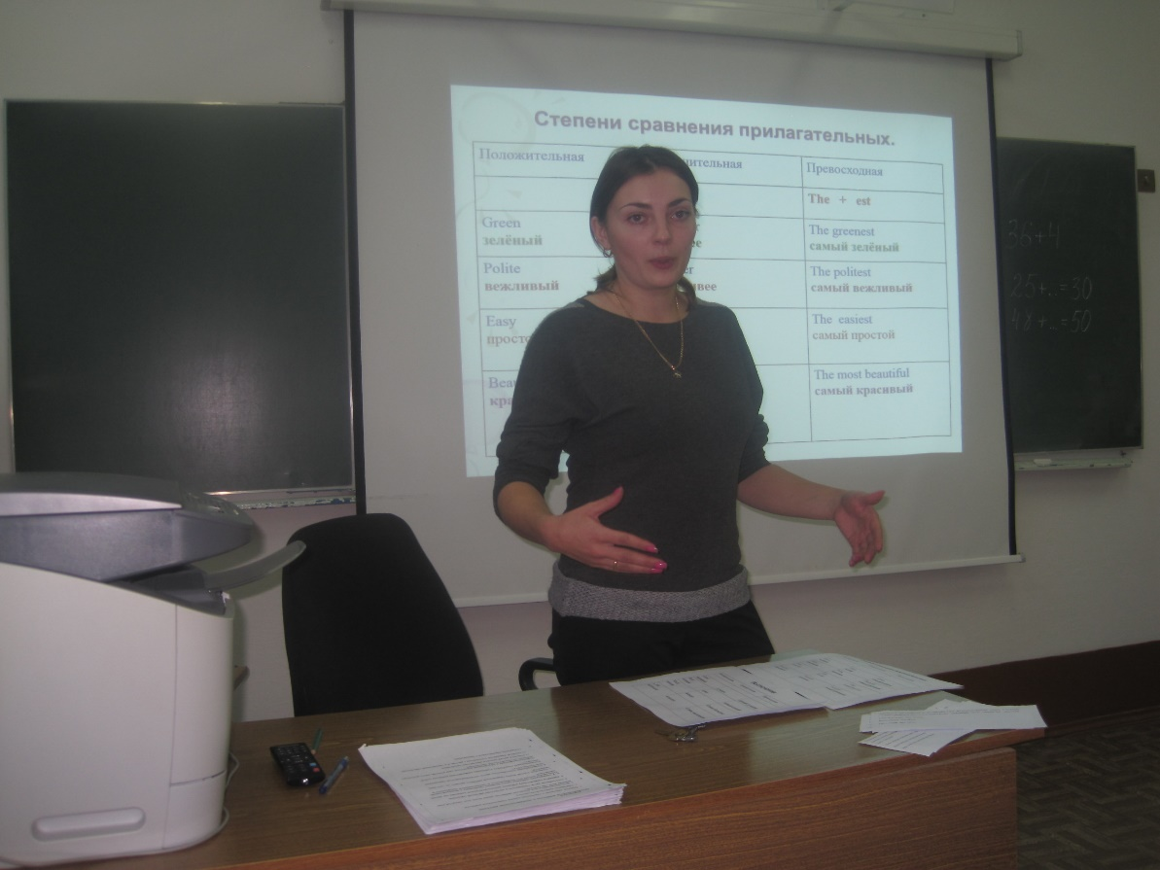

Фрагмент урока в старшем звене ответственная - учитель русского языка Л.Е.Чиняева

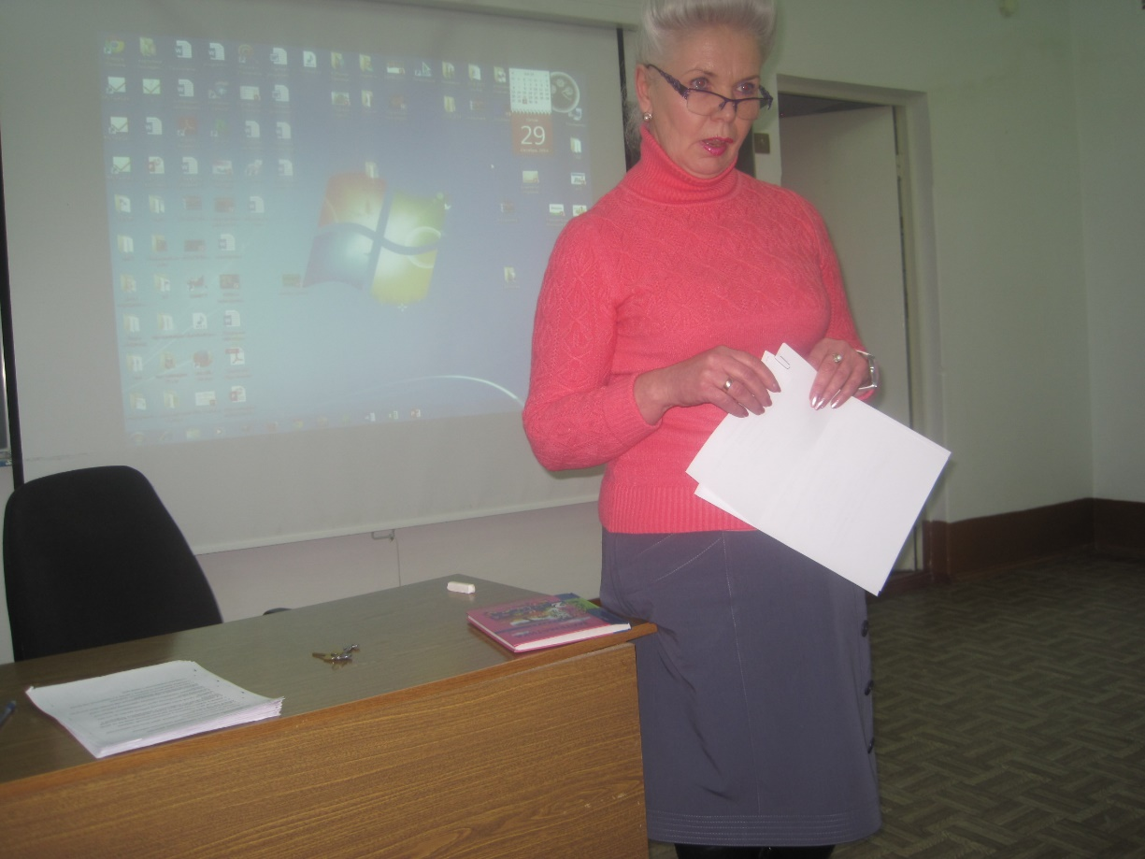

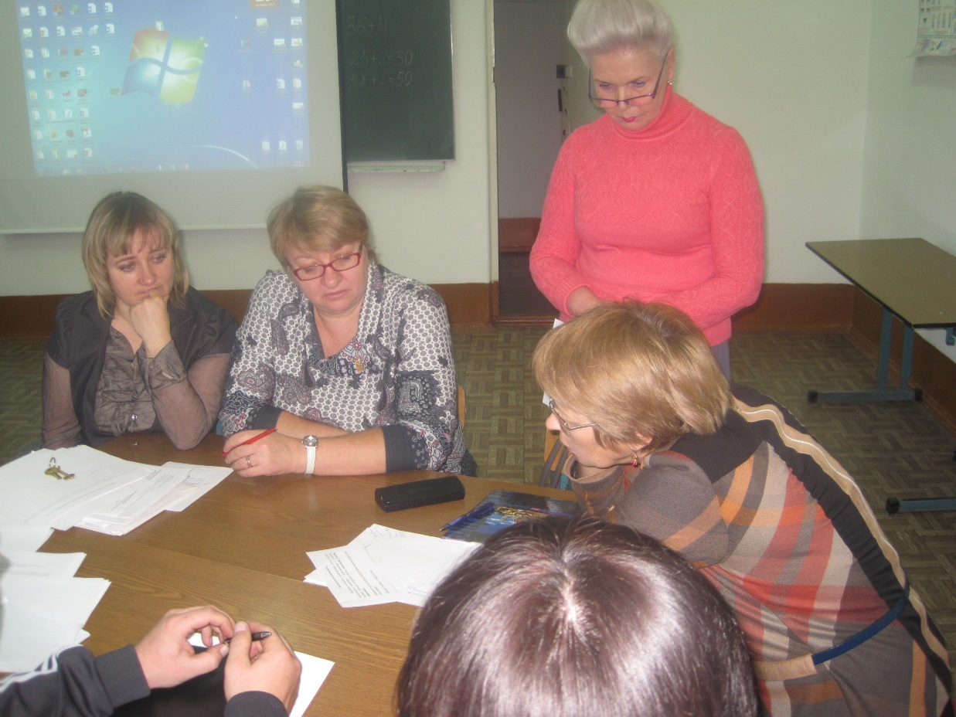

1. **14.00-14.10** «Педагогические технологии, формы проведения уроков, приёмы и методы, применение которых помогает учителю в работе со слабоуспевающими и высоко мотивированными учащимися»

Ответственная - руководитель МО Л.В.Шипичкина

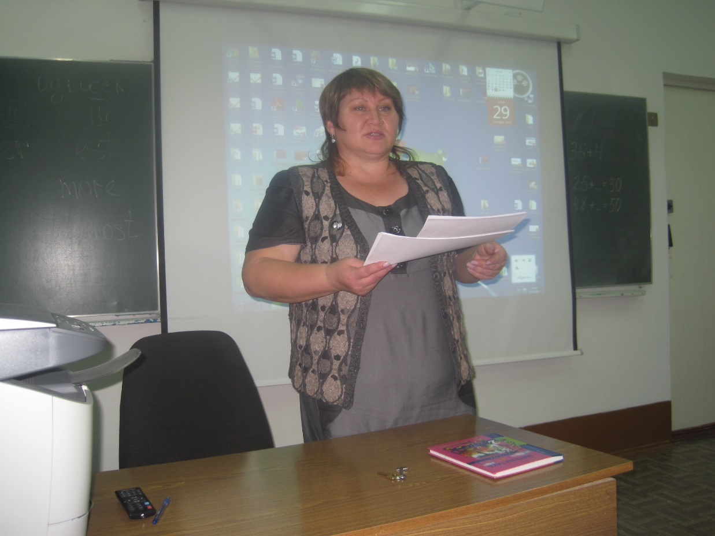

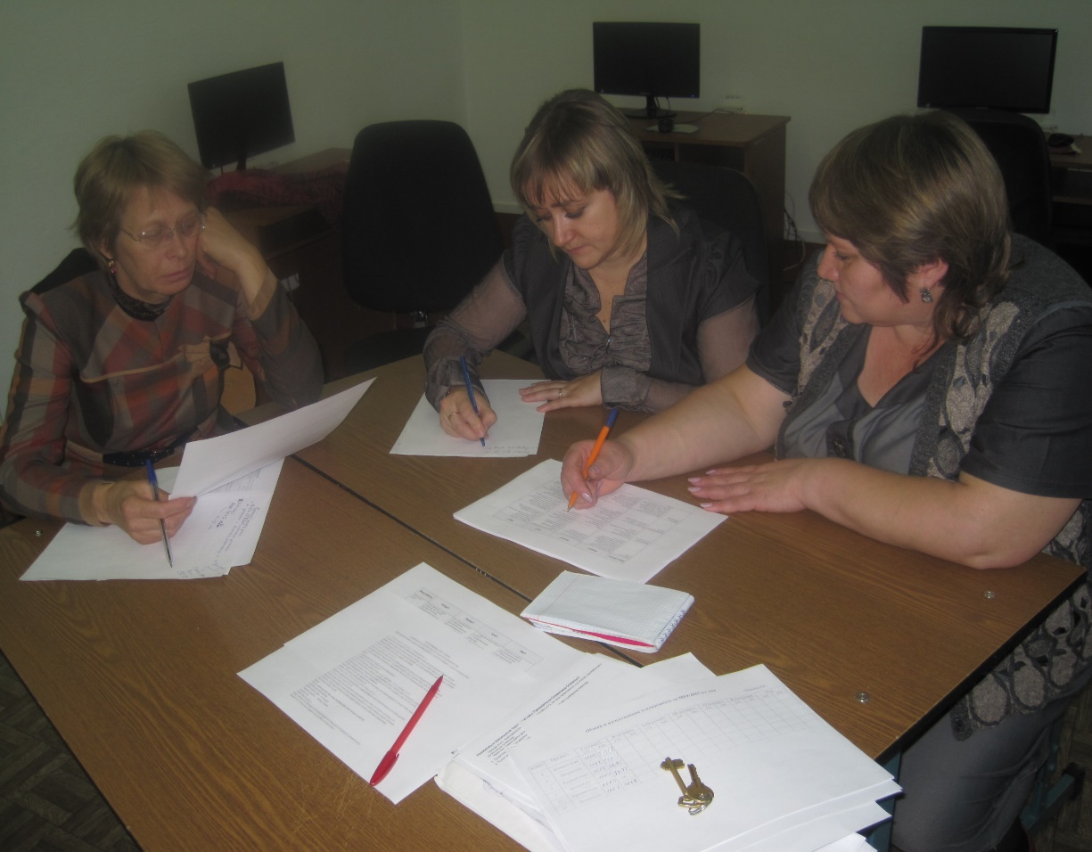

1. **14.10-14.40** Работа в группах (разработка памяток по работе со слабо мотивированными детьми и с высоким уровнем познавательной активности)

Ответственная- зам.дир. по УВР Н.А.Попова

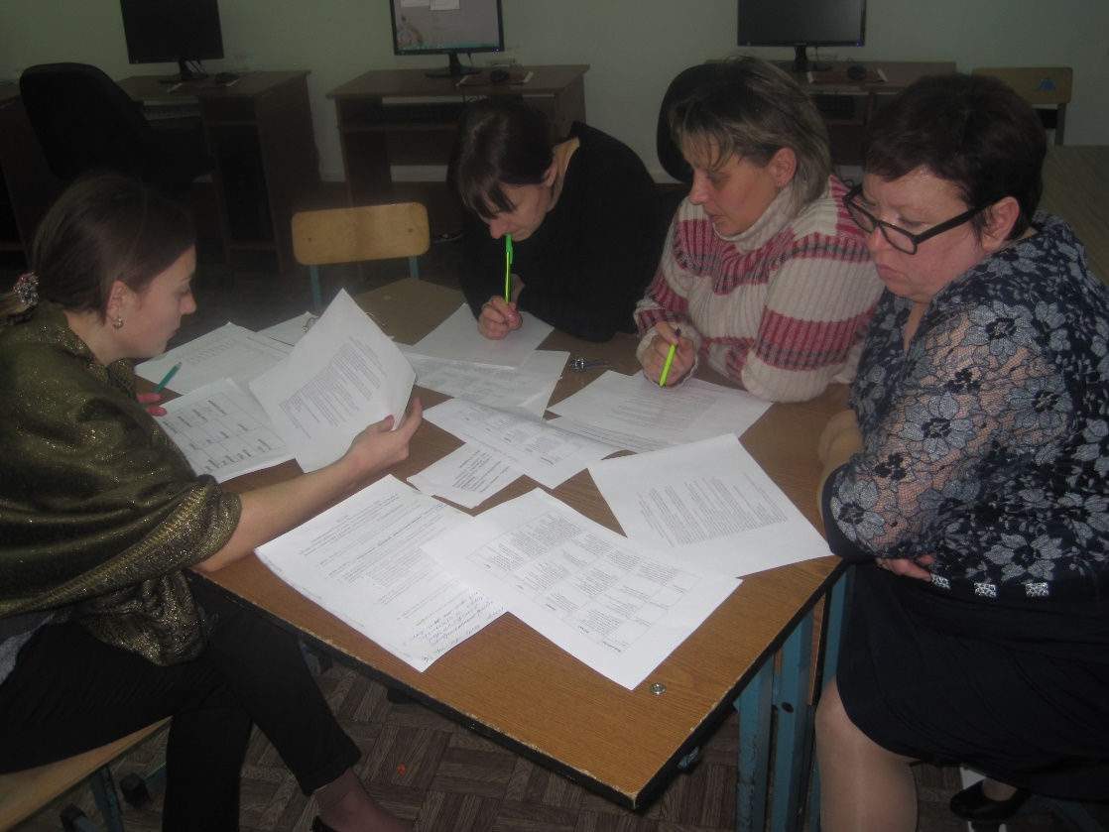

1. Подведение итогов.